前 言

本制度属于支撑类管理制度。
本制度由科技创新部提出并起草。
本制度由科技创新部负责解释。

商飞项目物料清册管理标准

1 范围

本文件规定了制造物料清册（MBOM）和交付物料清册（BBOM）的编制要求。
本文件适用于商飞项目。
本文件依据SR0017和GLC140509的要求制定。

2 规范性引用文件

下列文件对于本文件的应用是必不可少的。凡是注日期或（和）版次的引用文件，仅注日期或（和）版次的版本适用于本文件。凡是不注日期或（和）版次的引用文件，其最新版本（包括所有的修改单）适用于本文件。
SR0017 供应商物料清册管理规定
SR0019 供应商项目的交付和运输
SR0021 供应商工程更改和工艺状态偏离的管理规定
GLC140509 制造物料清单（MBOM）编制管理程序
GLC231007 技术文件的编制管理程序
GLC231008 质量记录管理程序

3 表格

3.1 引用表格

SAMC 03-91 供应商制造技术协调单（见附录C）

SAMC 33-30 供应商产品生产状态确认通知单（见附录D）

4 术语和定义

4.1 制造物料清册（简称MBOM）
由工艺人员根据工程数据集、中国商飞供应商产品交付规范书和供应商加工能力分工编制而成的一个关于产品制造的装配层次、零件配套、制造路线、使用路线的清册。该清册准确表明产品整体构成总的需求，列出了每一零组件号、零组件名称、数量、工艺下级装配件、工程下级装配件等工艺信息。

4.2 供应商产品交付规范书（简称SPS）
由中国商飞工艺部门依据中国商飞和供应商双方签订的飞机项目合同等文件编制和发放的合同性工艺文件，用于定义供应商产品的最终交付状态，是供应商制造和最终交付产品的依据。

4.3 交付物料清册（简称BBOM）
交付物料清册（BBOM）是以件号为核心，通过将飞机生产过程中各类纪实信息集中抽取，形成的针对每个交付产品/工作包的产品实物状态纪实档案。BBOM是以生产性工艺文件（如装配指令、制造指令）为输入，参考工程物料清册（EBOM）的结构搭建实物BOM清单。BBOM一般在交付前从各纪实模块中抽取，并覆盖所有零组件必要的可追溯记录。

5 规定

5.1 编制依据

MBOM的编制依据：经批准的设计资料、供应商产品交付规范书、工艺方案和装配方案等文件。

BBOM的编制依据：经批准的设计资料、供应商产品交付规范书、供应

商交付产品制造过程的纪实信息。

5.2 编号和命名原则

5.2.1 MBOM编号按“MBOM+SPS中的零/组件号（制造序列号）”进行编号，MBOM命名使用SPS中的零/组件名称。

示例1：MBOM538A0000-000-401（101）

表示ARJ21项目538A0000-000-401 尾段部件 101 架的MBOM。

5.2.2 与中国商飞协调时使用的BBOM按“BBOM+SPS中的零/组件号（制造序列号）”进行编号，BBOM命名使用SPS中的零/组件名称。
示例 1：BBOM538A0000-000-401（101）
表示ARJ21项目538A0000-000-401尾段部件101架的BBOM；
示例 2：BBOM572A0000-000-401（112）
表示ARJ21项目572A0000-000-401左外翼部件112架的BBOM；

5.3 编制原则

5.3.1 MBOM编制原则

5.3.1.1 按中国商飞发放的SPS编制对应的MBOM，每份SPS至少编制一份对应的部件MBOM，且要细化到零件，并进行工作包内制造完整性检查、分析。

5.3.1.2 在MBOM中，允许增加工艺组件号，工程组件和工艺组件必须分解到底，即分解到每一个零件，直至分解到工程意义上不可再分解。

5.3.1.3 MBOM的内容应能准确反映出每个项目（如零组件、工程图样）的有效性。

5.3.1.4 MBOM应体现从SPS（含SPSBOM）、分工单以及分工路线为供应商的相关工程更改落实到装配工艺规程的工艺分解策划过程，并作为装配工艺规程编制的控制文件，与装配工艺规程相应内容保持同步。

5.3.1.5 MBOM应进行动态维护，以符合工艺策划和工程更改，并按中

国商飞要求不定期提交当时最新的MBOM。

5.3.2 BBOM编制原则

5.3.2.1 完成产品制造时，应按照SR0021的要求及时用《供应商产品生产状态确认通知单》（使用中国商飞表单SAMC 33-30，格式见附录D）通知中国商飞。收到中国商飞的SPS的BOM后，应与即将交付部件的BBOM 进行比对核查，并于七个日历日内使用中国商飞《供应商制造技术协调单》（使用中国商飞表单SAMC 03-91，格式见附录C）完成争议项的协调确认。提交的BBOM应经中国商飞（质量）代表审查认可后方可生效。

5.3.2.2 生产单位按附录A“BBOM的基本内容”的要求编制BBOM，并同时提供符合附录B“BBOM的XML数据格式”格式的BBOM数据。应通过信息化措施确保附录B（XML）格式BBOM与附录A格式BBOM内容的一致性。

5.3.2.3 通过BBOM的“序列号”、“实际装机版次”、“备注”等栏目保持交付产品的构型纪实。

a）对实施件号规则的零组件，“实际装机版次”栏目可填写NA，并应在“序列号”栏目填入零组件的序列号（或能追溯至实际装机零组件个体的功能等效的编号）。

b）对于未实施件号规则的零组件，其“装机版次”栏应如实反映实际装机版次，当实际装机版次与SPS的BOM之间有差异时，必须在“备注”栏中注明原因或依据。

c）对于按照SR0019“供应商项目的交付和运输”办理了《未完工项目交付申请报告》的情况，相应的“序列号”、“实际装机版次”栏目可根据实际情况留空，并应在“备注”栏目写明未完工项目申请报告的编号。

5.4 物料清册的版本管理要求
（1）MBOM的版本管理按GLC231007。

（2）与中国商飞间协调使用的BBOM，用“S+三位数字”作为版本进行管理。例如，首版BBOM版次为S001，以后逐次升级。

5.5 和中国商飞间数据交换格式
产品发运时，向中国商飞提交的BBOM应包含以下两种格式：
a）满足附录A格式的BBOM清单。提供形式包括：纸质版文件、电子版扫描件（可随光盘交付）、信息化平台受控的电子文档。
b）满足附录B格式的BBOM的XML
数据。提供形式包括：电子版文件（可随光盘交付）、信息化平台受控的电子文档。
5.6 BBOM编制和提交流程如表1所示。

表1 BBOM编制和提交流程

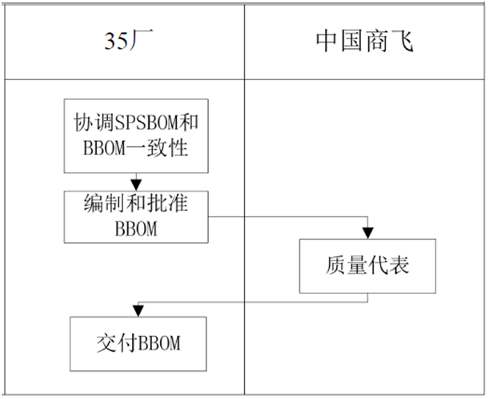
6 标准图例说明

无

7 记录控制

7.1 相关记录的填写和维护按程序文件GLC231008要求执行。

附录A
（规范性）
BBOM的基本内容
A.1 BBOM 基本字段要求（本附录中所定义各字段的名称仅供参考）
本小节所列属性字段为强制包含的字段，是BBOM的基本要求，向中国商飞交付的BBOM 必须包含这些内容。
1 SPS编号：填写供应商交付规范书编号。
2 SPS版本：填写供应商产品交付规范书版本。
3 BBOM版本：填写BBOM的版本。
4 供应商名称：填写供应商名称。
5 SPS名称：填写供应商产品交付规范书名称。
6 制造序列号：填写交付制造序列号。
7 序号：表示顺序号。
8 层级：两位数的数字代码，用来表明一个部件（或工作包）的产品结构层次。BBOM产品层次应与SPS的BOM相同。
9 件号：应与SPS的BOM相同。
10 版本：对于已实施新件号规则的零组件，本字段可留空；对于未实施新件号规则的零组件，填入适用的零组件工程图样的版本。此处的版本应与SPS的BOM相同。（对于工程规定按件号管理的成品件，本字段可留空。）
11名称：填入对应的工程图样零件目录中的零/组件名称。应与SPS的BOM相同。
12 数量：指每一个下级装配件要求的该零/组件的数量。例如：某个在04层次的零件，在03层次的每一个组件要用其2个，而02层次的组件要用2个 03层次的组件，此时对04 层次零件数量应为2，不能为4。此处的数量应与SPS的BOM相同。
13 多货源信息：填写工程规定的件号对应的多货源替换件编号信息。

（SPSBOM备注中）
例如：（523A1103-000-001密封组件）205-304架可被组件5231A31000G200（由5231A31001G700及5231A31005G700组成）替换。
14装机版次：按照本程序5.3.2 小节要求记录装配件、零件的实际装机版次。
15 实际装机数量：填写实际装机数量。
16 序列号: 对于沈飞民机及其供应商负责的零组件，应填入零组件的序列号（或能追溯至实际装机零组件个体的功能等效的编号：组件下零件的序列号可填写实际序列号，或填写追溯信息通过组件序列号表达）；对于机载系统/设备，应填入其产品系列号；对于标准件，应填入产品炉批号。对于按工艺状态制造的零件或组件，件号处按SPS的BOM填写，此处应填写按工艺状态制造时的序列号，若无或不适用，此栏留空。
17 父级图样号：表示该零组件所属的下层级装配件的图号。
18 材料代用：对于办理了并使用了材料代用单的情况，应在本栏目写明材料代用单编号。
19 故障拒收：对于办理了故障拒收报告的情况，应在本栏目写明故障拒收报告编号。
20 偏离单：对于办理了偏离单的情况，应在本栏目写明偏离单编号。
21 备注：1）按照6.3.2 小节要求填写版次不一致的原因。2）当按工艺状态制造零件时，此处填写工艺件号。
22 制造单位：指该零/组件的制造单位，可填写中国商飞或供应商代码。
23 使用单位：指该零/组件的下道工序装配/安装的单位，供应商或中国商飞。
24 供应商件号：填写实际装机的件号，若无或不适用，则填写N/A。
25 供应商版次：填写实际装机件号的版次，若无或不适用，则填写N/

A。
26 供应商更改号：填写实际装机对应的供应商件号的更改号，若无或不适用，则填写N/A。
27 编制：由工艺员填写。
28 审核：由技术室主任填写。
29 批准：由技术厂长填写。
30 中国商飞（质量）代表：由中国商飞驻供应商代表处质量代表签字，对于未派驻质量代表的情况，由代表处或中国商飞指定。

A.2 交付物料清册（BBOM）样张

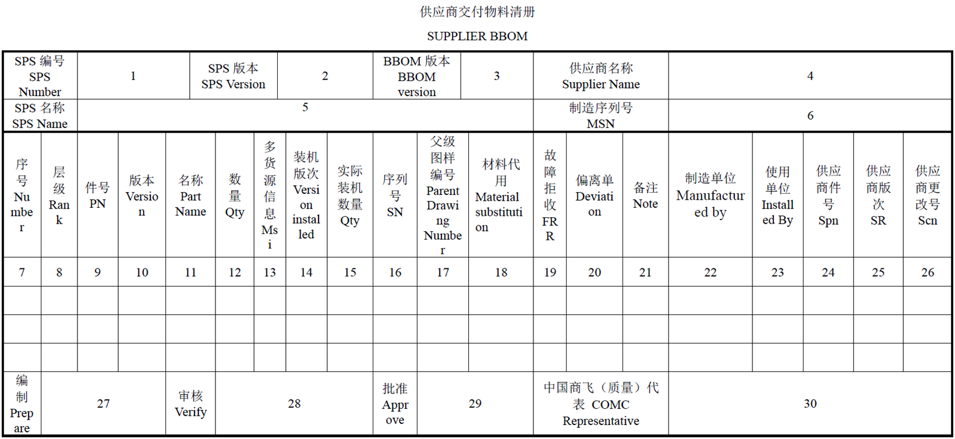
A.3 BBOM 填写样例

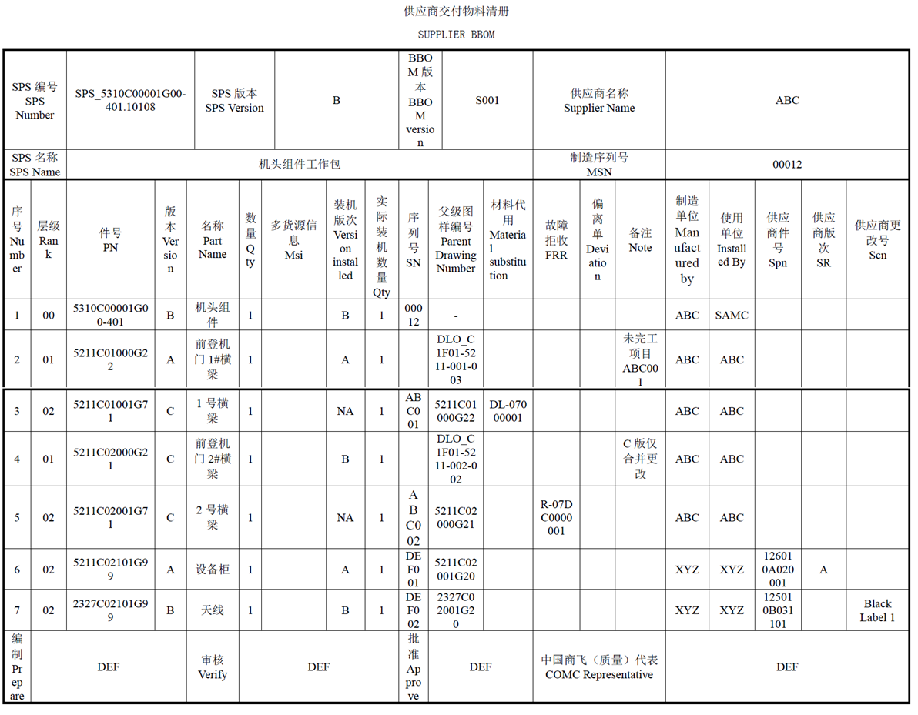

附录B
（资料性）
BBOM的XML数据格式
B.1 附录内容说明
B.1.1 本附录以附录A.3中的BBOM 数据为例，用以展示BBOM 转换成XML 数据的格式，其中包含的具体数据属性内容仅作示例使用。
B.1.2 本附录中XML 数据的格式为推荐格式，机体供应商提供的BBOM 的XML 数据应参考本附录的格式。如与本格式存在差异，应向中国商飞提供详细的对照说明。
B.2 BBOM的XML数据结构示例

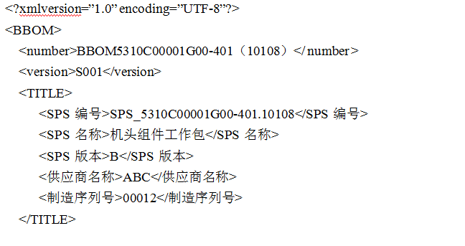

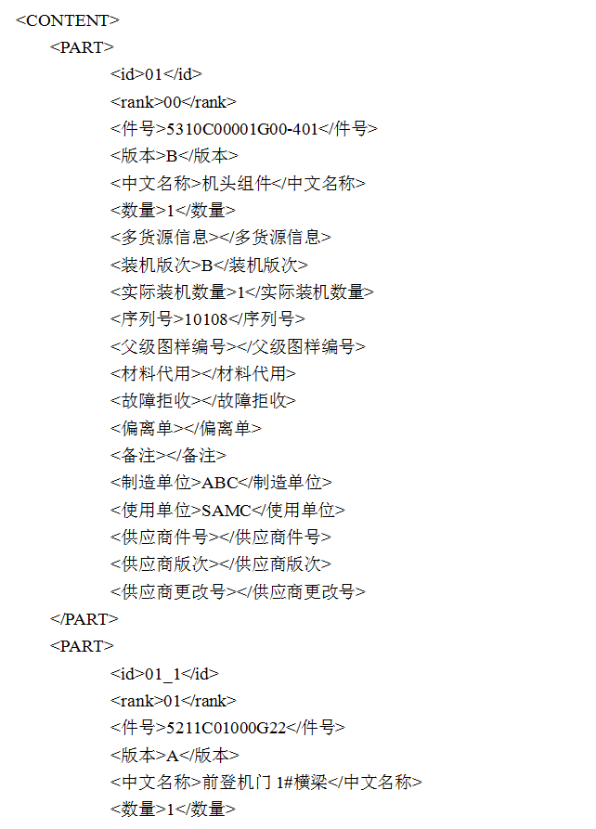

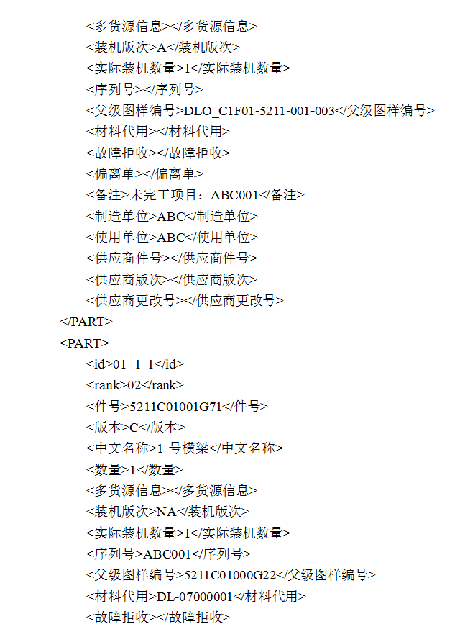

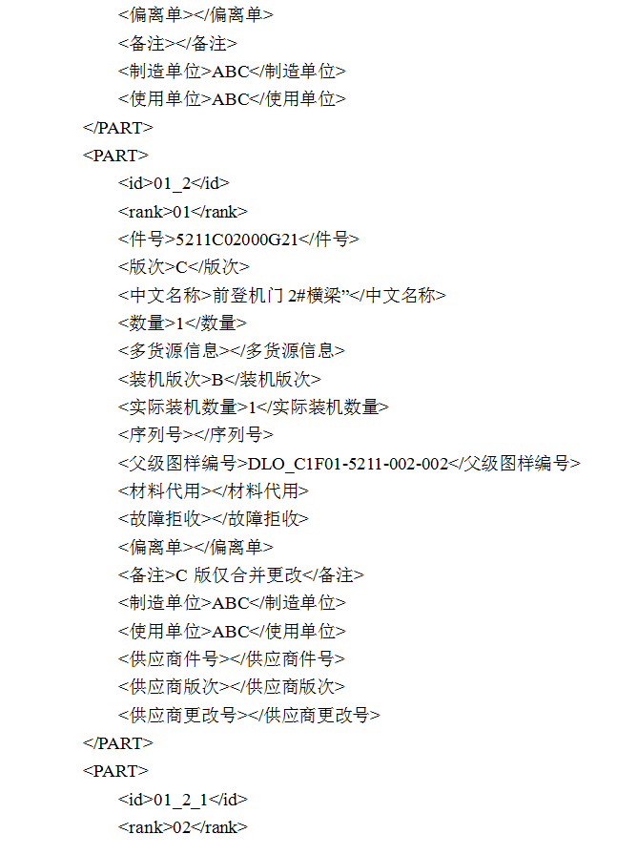

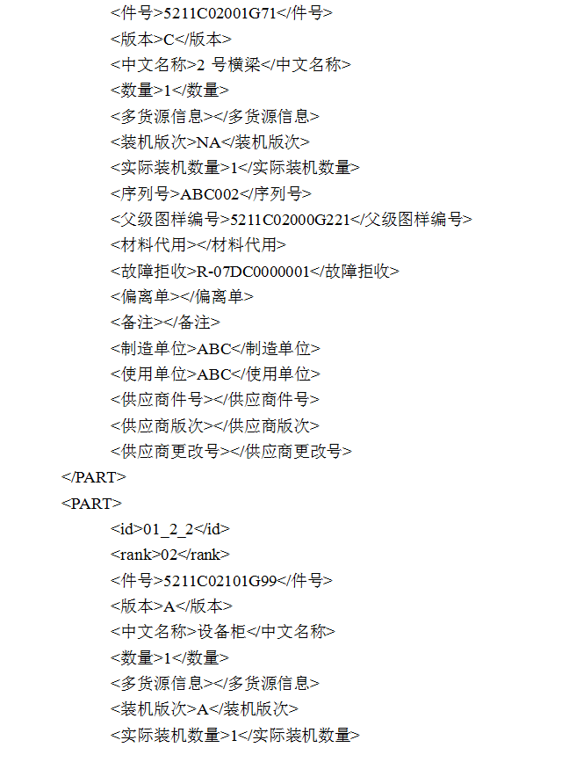

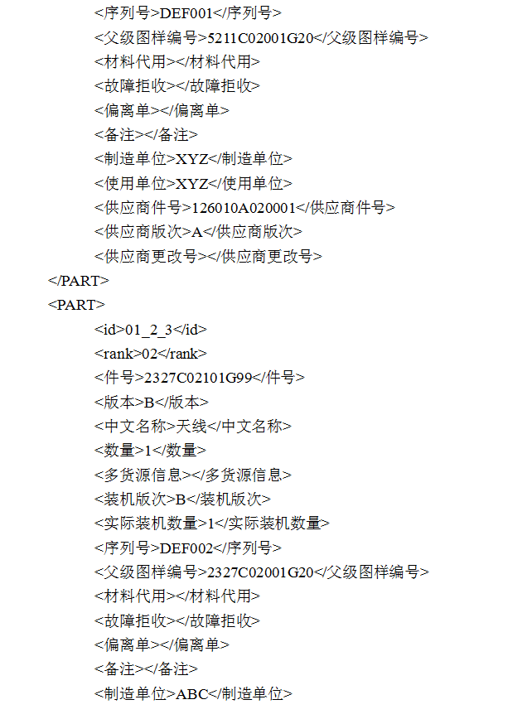

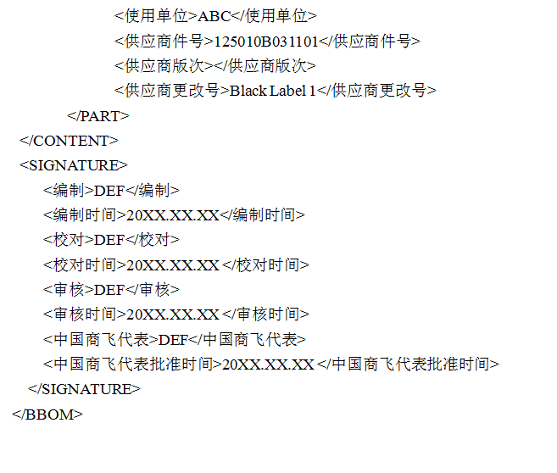

附录Ｃ
（规范性）
《供应商制造技术协调单》格式

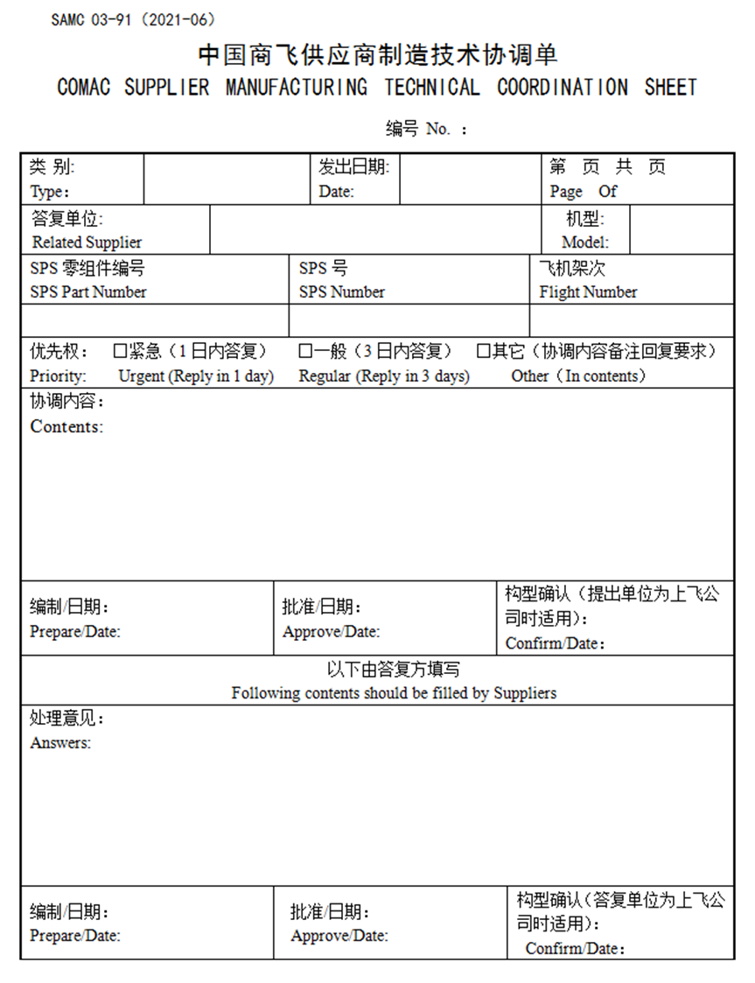

附录D
（规范性）
《供应商产品生产状态确认通知单》格式

